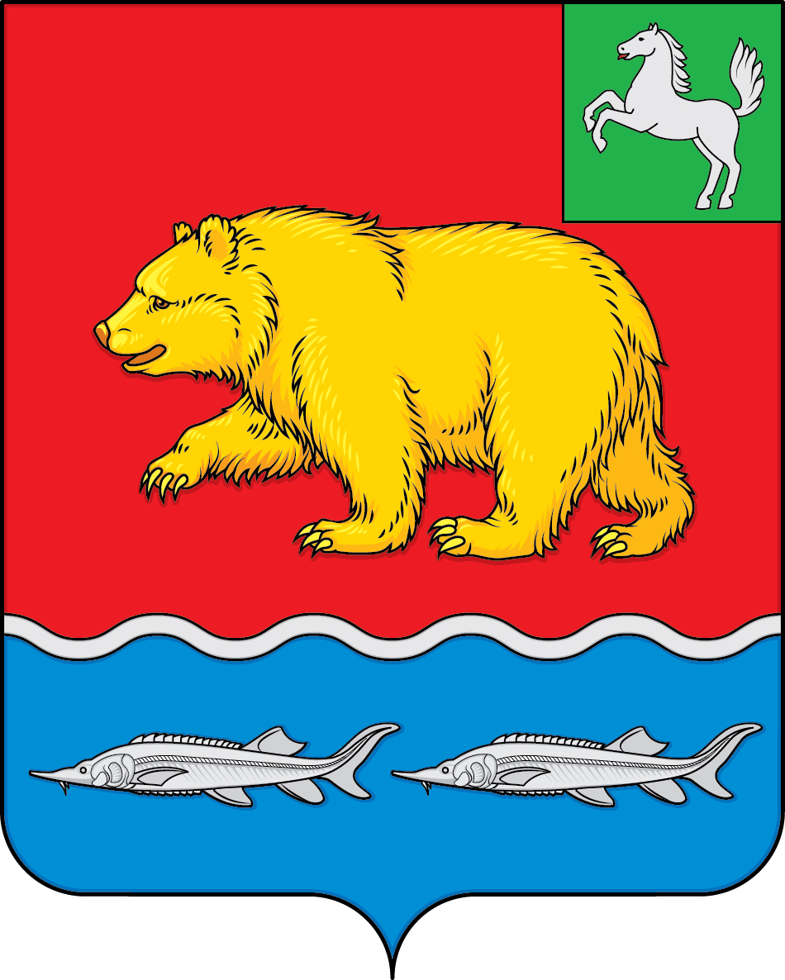

дума молчановского РАЙОНА
Томской области
РЕШЕние

16.01.2025 № 10

с. Молчаново

О награждении Почётной грамотой
Думы Молчановского района

Рассмотрев ходатайство муниципального автономного учреждения культуры «Межпоселенческий методический центр народного творчества и досуга», на основании Положения о Почётной грамоте и Благодарственном письме Думы Молчановского района, утверждённого решением Думы Молчановского района от 28.04.2016 № 21, Дума Молчановского района
РЕШИЛА:
1. За большой вклад в развитие культуры и искусства Молчановского района и в связи с юбилейным днём рождения наградить Почётной грамотой Думы Молчановского района:
1. Герасименко Ярославу Петровну – методиста муниципального автономного учреждения культуры «Межпоселенческий методический центр народного творчества и досуга»,
2. Водзинского Юрия Николаевича – руководителя изостудии станковых искусств Могочинского Дома творчества и досуга муниципального автономного учреждения культуры «Межпоселенческий методический центр народного творчества и досуга».
2. Настоящее решение вступает в силу с момента его подписания.
3. Контроль за исполнением настоящего решения оставляю за собой.

Председатель
Думы Молчановского района С.В. Меньшова

